白い帽子
４年（ ）組（ ）番 名前（ ）
意味調べ 辞書で調べてみよう（無ければインターネットで）
 |  |  | その他調べた言葉 | P20 | P19 | P19 | P19 | P17 | P17 | P17 | P16 | ページ
 |  |  |  | 5行目 | 10行目 | 4行目 | 19行目 | 4行目 | 4行目 | 4行目 | 2行目 | 行数
 |  |  |  | つば  帽子のつば | かたをすぼめる | ししゅう糸  （刺繍糸） | なみ木  （並木） | おふくろ | いなか | もぎたて | しんし  （紳士） | 言葉
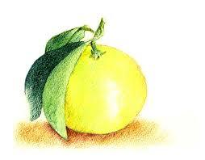
意味

Ｐ１８ ５行目 やなぎの木（柳）

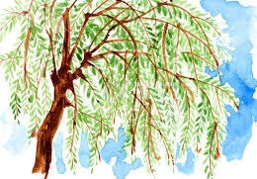
白い帽子を読んで，好きなところや，心にのこったところ，ふしぎに思ったところなど感想を書こう。

P18 5行目やなぎ

